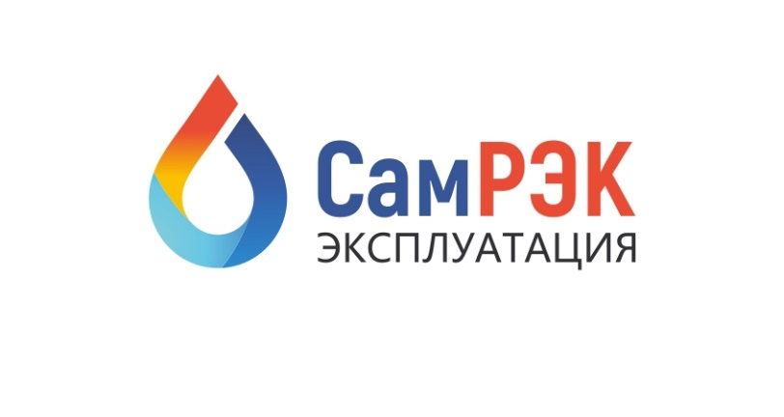

ОБЩЕСТВО С ОГРАНИЧЕННОЙ ОТВЕТСТВЕННОСТЬЮ

«САМРЭК - ЭКСПЛУАТАЦИЯ»

Юр. адрес: 443072 Самарская область, г. Самара, территория Опытная Станция по Садоводству, Здание 11А, офис 5

Почтовый адрес: 443080, г. Самара, Московское шоссе, 55, оф. 212, тел./ факс (846) 212-02-76

Полное наименование: Общество с ограниченной ответственностью «СамРЭК-Эксплуатация»
Сокращенное наименование: ООО «СамРЭК - Эксплуатация»
Юридический адрес: 443072, Самарская обл, Самара г, Опытная Станция По Садоводству тер, здание № 11А, офис 5
Почтовый адрес: 443080, г. Самара, Московское шоссе, 55, оф. 201
тел /факс 212-02-76
тел.бух: 212-02-77
E-mail: samrecexp@samrec.ru

ИНН 6315648332

КПП 631201001

ОКПО 21109630

ОКОПФ 12300
ОКВЭД 35.30 (основной), 35.11, 35.13, 35.30.1, 35.30.14, 35.30.2, 35.30.3, 35.30.4, 35.30.5, 36.00.1, 36.00.2, 37.00, 71.20.1
ОГРН 1136315000469
Расчетный счет 407 02 810 6 00000048269 Банк ГПБ (АО) г. Москва

к/с 30101 8102 000 000 00823
БИК 044525823

Генеральный директор Левин Алексей Владимирович
Главный бухгалтер Торно Тамара Федоровна

